МБОУ СОШ им:Ш.Ч.Сат с. Чаа-Холь

Классный час

Тема: «В здоровом

Теле - здоровый дух»

Учитель начальных классов

МБОУ СОШ им:Ш.Ч.Сат с. Чаа-Холь

Корбаа Алдын-кыс Уйнук-ооловна

2015г

**Классный час**

**В здоровом теле - здоровый дух**

**Цель:**  актуализировать и развивать знания учащихся о здоровье и здоровом образе жизни; формирование чувства личной ответственности за здоровый образ жизни, заниматься спортом; воспитывать у учащихся негативное отношение к вредным привычкам, внимательное отношение к своему здоровью.

Оборудование: Альбомные листы, цветные карандаши, ручка, листок бумаги, карточки, пословицы, загадки, плакаты, мешочек, шар, рюкзак, предметы гигиены, обруч, скакалка.

**Ход мероприятия**:

**1.Организационный момент.**

**Вступительное слово**:

-Здравствуйте, ребята! Ежедневно вы слышите эту фразу.

-А что  означает это приветствие?

-Задумывались  ли  вы  когда-нибудь  о  том, почему  в  приветствии  людей  заложено  пожелание  друг  другу  здоровья?

-Наверно, потому, что  здоровье  для  человека – самая  главная  ценность.

-Вы уже догадались, чему посвящен наш классный час? (**здоровью)**

**-Тема нашего классного часа: « В здоровом теле- здоровый дух!»**

-Как вы понимаете эту пословицу? Откуда взялось это выражение? Это **значит «Надо молить богов, чтоб дух здоровый был в теле здоровом» (**Римский писатель Ювенала)

-Давайте  уточним, что же  такое  здоровье?

**Здоровье** – это  не  просто  отсутствие  болезней, это  состояние физического, психического, духовного благополучия. Здоровье - является важнейшей предпосылкой к познанию окружающего мира, к самоутверждению и счастью человека.

-Пожалуйста, поднимите  руки, кто  никогда  не  болел?

-А  кто  болел  1  раз?

-А  кто  болел 2 раза?

-Посмотрите, мы  привыкли  к  тому, что  человеку  естественно  болеть! А  ведь  это  неверная  установка!

-Давайте  изменим  установку  и  запомним: что  человеку  естественно  быть  здоровым! Ученые  считают, что  человек  должен  жить  150-200  лет .

-Как вы думаете, от чего зависит состояние нашего здоровья?

(От наследственности, медицины, экологии, и от нас)

Наследственность, медицину, экологию мы изменить не сможем, но есть фактор, влияющий на наше здоровье, который нам подвластен! Это наш образ жизни. Здоровье зависит от самого человека, от того как он о нем заботится, от образа жизни.

-А что нужно для того, чтобы быть здоровым?

-Об этом мы сегодня и поговорим. А в процессе разговора и поиграем!

**2.** **Загадка**. Если будешь ты стремиться

Это выполнять-

Будешь лучше ты учиться,

Лучше будешь отдыхать.

-О чем речь, ребята? ( О режиме дня)

-Что такое режим дня? ( Режим дня – это распорядок дел, действий, которые вы совершаете в течение дня.) - А как вы соблюдаете свой режим дня, мы узнаем, поиграв в игру «Волшебный мешочек» ---Вам нужно из мешочка вынуть шар и назвать номер. Я вам задам вопрос, а вы должны правильно ответить. 1)Нужно ли просыпаться в одно и то же время? Почему? 2)Нужно ли делать зарядку? Почему? 3)Нужно ли завтракать в одно и то же время? А для чего? 4)Нужно ли ложиться спать в одно и то же время? А зачем? 5)Можно ли нарушать свой режим дня? А как вы думаете, ребята, почему? 6)Нужно ли делать уроки в одно и то же время? А зачем нужно делать уроки? - А теперь попробуем составить ваш режим дня. Соблюдающие режим дня люди быстрее втягиваются в работу, быстрее засыпают и меньше устают.

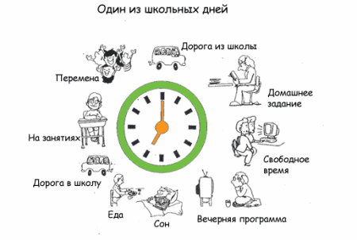

**3**. **Пословица: «Мельница живет водою, а человек едою»** - Как вы понимаете смысл этой пословицы? Почему человеку необходима пища? (пополняет организм веществами, дающими энергию) -Правильно, ребята, у нас пойдет разговор о правильном питании. А вот какие полезные и вредные продукты мы узнаем, поиграв в игру «Полезно-вредно»

- Составляем названия полезных и вредных продуктов. ( карточки с названием продуктов. Капуста, каша, шоколад, чипсы, молоко, сало, груша, виноград, сахар, мясо, пепси, мармелад )

|  |  |
| --- | --- |
| **Полезные продукты** | **Вредные продукты** |
| Капуста | Шоколад |
| каш | Чипсы |
| Молоко | Сало |
| груша | Сахар |
| мясо | пепси |
| виноград | мармелад |

-Молодцы! Почему выбрали эти полезные продукты?

- Чтобы не болеть, нужно полноценно питаться. Есть много зеленых овощей, свежих фруктов, мясо, курицу, рыбу, яйца, пить молока. В вашем возрасте надо выпивать не менее 3-4 стаканов молока в день. Если вы регулярно есть все эти продукты, то получите все необходимые минеральные вещества и витамины.

.

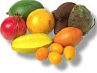

-Назовите вредные продукты?

- Чипсы и сухарики, пепси вызывают появление гастрита и язвы. Шоколад в нормальном количестве не приносит вреда. Если много употреблять шоколад вызывает ожирение и кариес.

**4. Стихотворение:**

Постарайтесь не лениться Каждый раз перед едой, Прежде чем за стол садиться, Руки вымойте с водой! - О чем это стихотворение? О чем мы будем говорить? - Правильно. А что такое гигиена? Зачем нужно соблюдать правила личной гигиены?

**Игра « Предметы гигиены»**

- Сейчас мы соберем рюкзак, поиграв игру «Предметы гигиены» Какие предметы необходимо для гигиены? ( Полотенце, книга, зубная паста ,щетка, резинка, мыло, шапка, расческа, компас, шампунь , карандаш, мочалка)



**Советы доктора Воды:**

1.Раз в неделю мойся основательно . 2) Утром, после сна, мой руки, лицо, шею, уши. 3) Каждый день мой ноги и руки перед сном. 3)Обязательно мой руки после уборки комнаты, туалета, игр, прогулки, общения с животными. 4)Ежедневно проветривай комнату и делай в ней влажную уборку. 5)Пользуйся только своими одеждой, обувью, расческой, зубной щеткой, полотенцем.

**ОЗДОРОВИТЕЛЬНАЯ МИНУТКА**

***-***Правой рукой помассируйте каждый палец на левой руке. То же сделайте с правой рукой. Старайтесь уделить внимание каждому суставчику, тщательно его растирая. Пальцы рук связаны с мозгом и внутренними органами. Массаж большого пальца повышает деятельность головного мозга, указательного – работу желудка, среднего – кишечника и позвоночника, безымянного – печени, мизинец помогает работе сердца. То же самое делайте дома со стопами ( массаж).

**5.Пословица: «Живи разумом, так и лекаря не надо» -** Как вы понимаете слово «**живи разумом**»

**-**Какие вредные привычки для здоровья может приобрести человек, если не будет думать о последствиях?

-Послушайтесказку. В одной сказочной стране три мальчика хотели быть волшебниками и стали учиться этому сложному делу. Они изучили много волшебных книг. В один чудесный летний день они приземлились в очень странном задымленном городе: их встретили маленькие желтые человечки с желтыми зубами и ногтями, дурным запахом изо рта, к тому же они не выпускали изо рта дымящие трубки. Люди в этом городе никогда не видели голубого неба и солнца, их закрывал густой табачный дым, они рано умирали и выглядели как маленькие старички.

Через две минуты пребывания в этом городе волшебники почувствовали, что задыхаются, от дыма появились кашель, насморк и слезы. Они быстро произнесли волшебные слова и улетели из города с твердым намерением узнать все о курении и табачном дыме и помочь жителям этого города избавиться от вредной для здоровья привычки. Давайте поможем волшебникам и расскажем им все, что мы знаем о табачном дыме. -Отказ от вредных привычек, и прежде всего отказ от курения как самой часто встречающейся пагубной привычки - это еще один важный шаг на пути к собственному здоровью.

-**Что мы знаем о курении?**

-1)Курение загрязняет легкие.

2) Курение затрудняет проникновение воздуха в организм.

3) Курение затрудняет нормальную работу сердца.

4) От курения желтеют зубы, и появляется дурной запах во рту.

Организм курильщика не усваивает кислород в нужном для человека количестве. Отсюда ухудшение памяти, внимания, повышение утомляемости зрения, снижение слуха и скорости чтения. Табак быстро становится большей причиной смерти и заболеваемости, чем любое отдельное заболевание.

Работа по картинке.

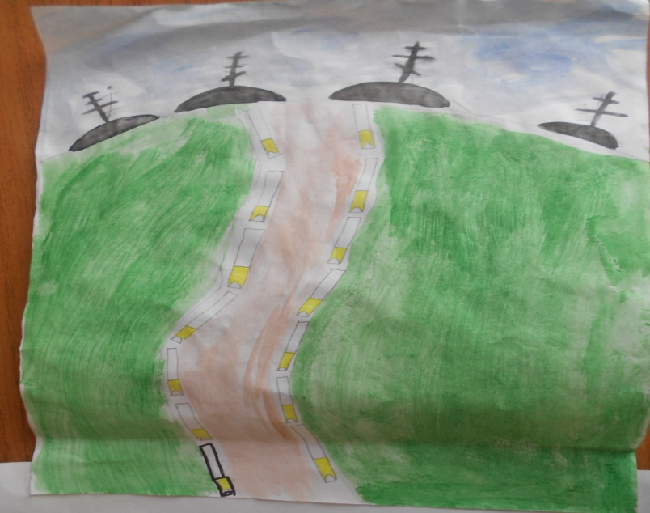

**Дым вокруг от сигарет.**

**Мне в том доме места нет.**

- Дышать табачным дымом опасно для вашего организма.

**6. Коллективное рисование.**

-Нарисуйте картинку « У нас дома праздник» Давайте вместе посмотрим на ваши рисунки: на этом чудесная елка, на этом - замечательные подарки, а здесь накрытый стол, много гостей. - Как вы думаете, какие напитки пьют гости?

-Зачем пьют алкогольные напитки?

-**Что такое алкоголь?**

**Игра «Беседа по кругу» (**Разговор могут продолжить все желающие)

**-**Приходилось ли вам общаться с людьми, которые выпили много алкогольных напитков? - Как ведут себя такие люди? -- Какое чувство они вызывают у вас, у окружающих? - Можно ли отмечать праздники без алкогольных напитков?

Алкоголь – это универсальное средство, которое способно человека разумного превратить в безрассудное существо. Разрушение личности у взрослого, злоупотребляющего алкоголем, происходит в среднем через 10 лет, в то же время у ребенка такие изменения происходят через 3 – 4 года. Алкоголь опасен в любом возрасте, особенно в детском и подростковом. Он делает человека зависимым, к нему быстро привыкают. Организм постепенно разрушается. Такую ошибку исправить трудно. Лучше ее не делать.

**Много пить – добру не быть.**

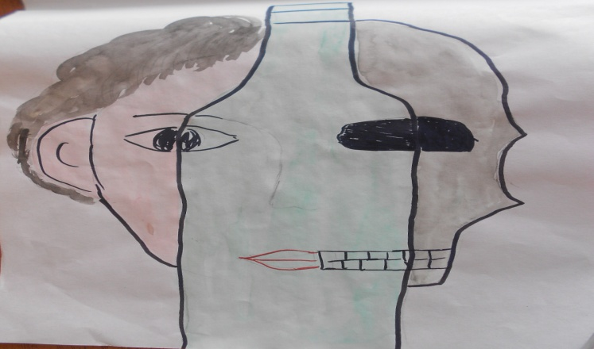

**7. Злой волшебник - наркотик.**

- Есть и другие одурманивающие вещества, которые могут выглядеть очень привлекательно—в виде жвачек, таблеток, витаминов, сигарет, приятно пахнущих веществ. Это очень опасные вещества. Попробовав их, человек будет находиться под угрозой. Эти вещества называют «наркотиками», они очень опасны для здоровья. От наркотической зависимости очень трудно вылечиться. Чтобы избежать беды, важно соблюдать правила безопасного поведения при общении с посторонними людьми. Не садитесь чужие машины. Не принимайте угощение у посторонних людей. Помните, наркотики - это болезнь и гибель человека.

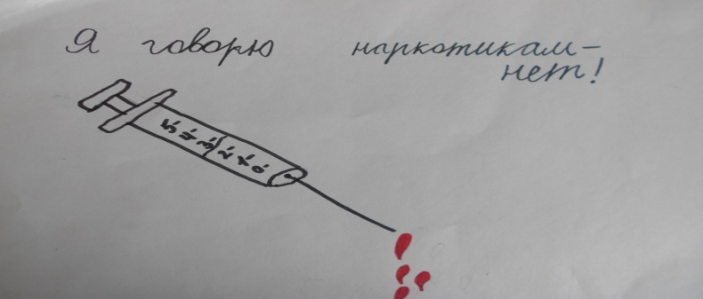

**Заучивание слов**: - Проговариваем вместе : Мы умеем сказать: «Нет!» Мы говорим алкоголю - Нет! Мы говорим наркотикам - Нет!

**8. О пользе физкультуры и спорта**.

**Загадка:**  Не кормит, не поит,

А здоровье дарит. (Спорт)

-Что это? Какие виды спорта вы знаете? С раннего возраста необходимо вести активный образ жизни, закаливаться, заниматься физкультурой и спортом, - словом, добиваться разумными путями подлинной гармонии здоровья. Регулярные занятия спортом повышают тонус мышц, активизируют работу всех систем организма, положительно влияют на иммунитет.

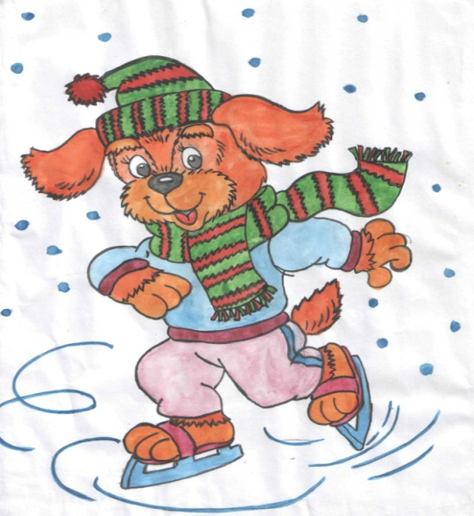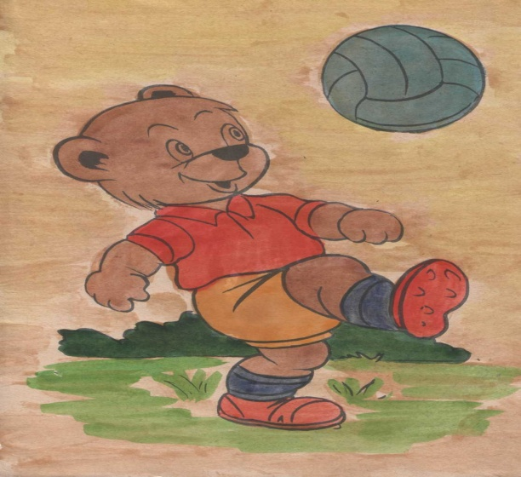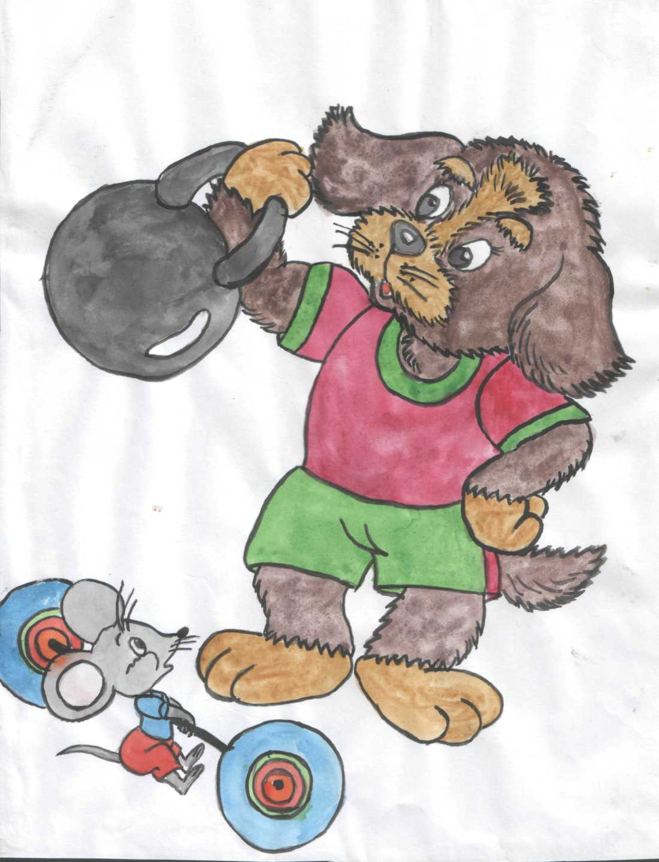

**Игра «За здоровьем отправляйтесь**!»

Поставь себе «5», если вы…

а) Любите прогулки в любую погоду.

б) Любите кататься на велосипеде.

в) Можете подтянуться на турнике несколько раз.

г) Умеете кататься на коньках и лыжах.

д) Любите ходить в походы, на экскурсии.

е) Играете в футбол, волейбол.

ж) Умеете прыгать через скакалку.

Учитель: Я желаю вам здоровья! Это - самое ценное, что есть у людей, а значит, его надо беречь. Наши ребята это очень хорошо знают.( Под песню «Если хочешь быть здоровым» входят ребята. Они читают стихи) .

1. Чтоб здоровым, сильным быть.

Со спортом мы должны дружить. ( мальчик показывает мышцы) 2.Чтоб заступиться за друзей

И наказать врагов,

Приемам разным обучаться

Я всегда готов. (Мальчики в кимоно показывают приемы)

3. Чтоб красивой, стройной быть,

Обруч я должна крутить. (Гимнастическое упражнение с обручем, группа девочек.)

4. Посмотри, это Лиза

Скачет целых три часа,

Доскакала до угла. (девочка со скакалкой)

Учитель: Ребята! Еще можно так интересно жить! Вот «солнце жизни» Его лучи как добрые советы. Запомните, заучите!

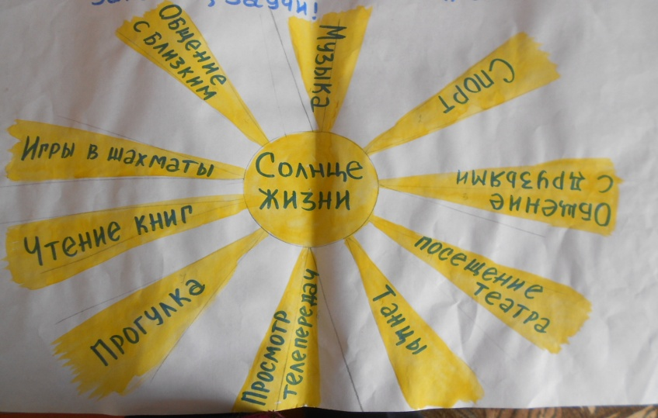

-Ребята ! Наше здоровье зависит от нашего образа жизни: наших привычек, от наших усилий по его укреплению. Давайте встанем и пожелаем друг другу хором: «Будьте здоровы!»

**Рефлексия.**

-Что вам сегодня понравилось?

-Что нового узнали?

-Что интересного расскажете родителям сегодня?

Использованная литература:

1)Обухова Л.А., Лемяскина Н.А. « Новые 135 уроков здоровья или Школа докторов природы» Москва -«ВАКО» -2011

2)С.А. Болотская и др. «Внеклассные мероприятия в начальной школе» Волгоград:Учитель,2007

3)Мартынова Я.Ю. Внеклассные мероприятия в начальной школе. Волгоград: Учитель,2007

4)Дик Н.Ф. Классные часы и нетрадиционные уроки . Ростов н/ Д «Феникс» -2004